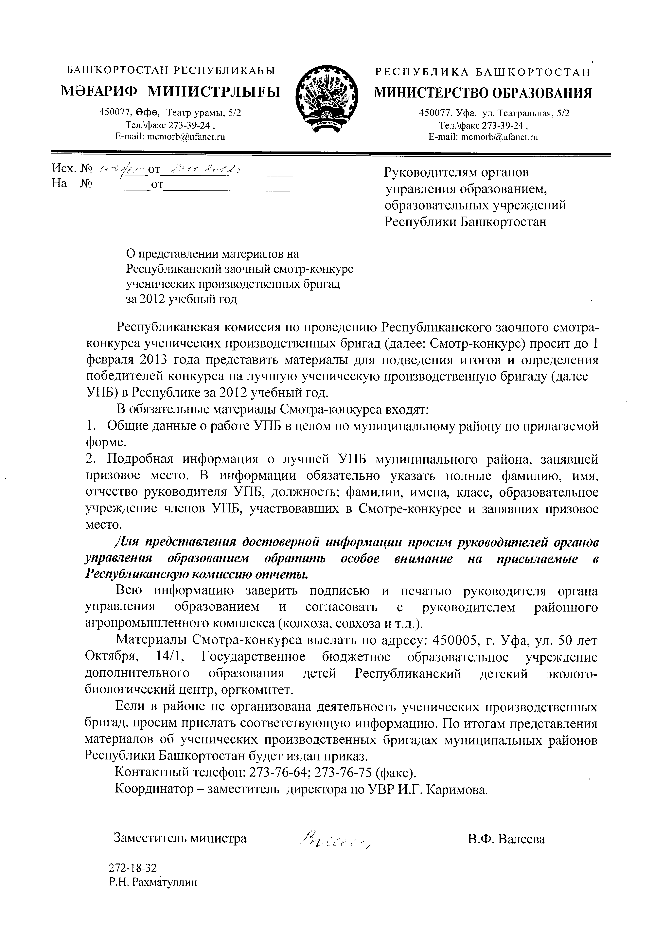

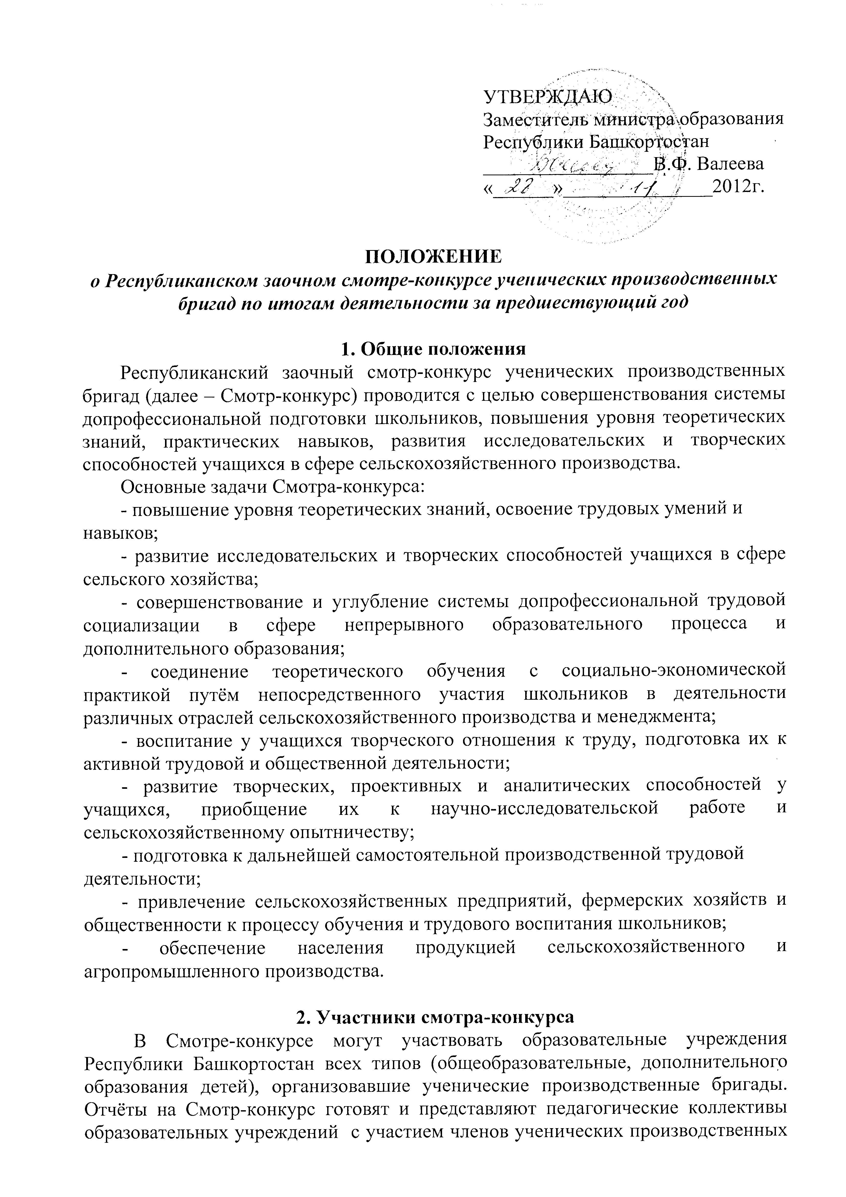
бригад. В отчётах должны быть отражены роль и значимость ученической производственной бригады в повышении уровня знаний учащихся по изучаемым отраслям сельскохозяйственного производства, освоении трудовых навыков, обретении и развитии творческих, исследовательских, а также морально-этических качеств членов коллектива бригады.

3. Место, срок и порядок проведения конкурса
Смотр-конкурс проводится на базе Государственного бюджетного образовательного учреждения дополнительного образования детей Республиканского детского эколого-биологического центра с 15 декабря 2012 года по 1 февраля 2013 года. Работы представляются в виде отчетов (Приложение 1.) по адресу: 450005, г. Уфа, ул. 50 лет Октября, 14/1, Республиканский детский эколого-биологический центр.
Убедительная просьба: присылаемая информация по ученическим производственным бригадам должна быть достоверной!
К отчету просим приложить Ваши предложения по активизации движения ученических производственных бригад Республики Башкортостан.

4. Руководство конкурсом
Руководство конкурсом осуществляет оргкомитет, утверждённый Министерством образования Республики Башкортостан.
Оргкомитет создаёт экспертный совет с правом жюри для оценки представленных работ ученических производственных бригад (далее – УПБ) – победителей районных конкурсов ученических производственных бригад за предшествующий год.
Экспертный совет определяет победителей Республиканского смотра-конкурса ученических производственных бригад.

5. Подведение итогов
Итоги Смотра-конкурса подводятся до указанного срока в соответствии с положением текущего года.
Коллективы-победители Смотра-конкурса будут награждаться Почетными грамотами Министерства образования Республики Башкортостан.
Результаты учебно-воспитательной и производственной деятельности бригад оцениваются экспертным советом. При необходимости члены экспертного совета организуют выезды на места.
Участвующие в конкурсах бригады представляют на рассмотрение экспертного совета следующие документы:
- Паспорт ученической производственной бригады;
- Дневник опытнической работы ученической производственной бригады;
- Бизнес-план бригады;
- Годовой отчёт о работе ученической производственной бригады за предшествующий год.
- Заявку (Приложение 2)

Критерии оценки деятельности УПБ сведены в 5 блоков:
- организационно-управленческий;
- производственно-экономический;
- научно-методический;
- социальный;
- педагогический.

Содержание блоков, критерии оценки деятельности
ученических производственных бригад
- Организационно-управленческий блок.
Основное направление деятельности ученической производственной бригады; организация круглогодичного учебно-воспитательного и трудового процессов обучения членов УПБ, анализ результатов выполненных работ; организационная структура управления в УПБ; реализация результатов учебно-производственной и воспитательной деятельности бригады; формы и содержание взаимосвязей УПБ со школой, базовым хозяйством.
- Производственно-экономический блок.
Основные экономические показатели учебно-производственной деятельности УПБ, их анализ, выводы и предложения; применение новых технологий, достижений науки; организационно-экономические и технологические основы получения экологически чистой продукции в УПБ; бизнес-план.
- Научно – методический блок.
Выбор тем и направлений исследовательских работ; основные результаты исследовательских работ и их оценка; использование результатов исследований в системе обучения; организация, участие и результаты технического творчества в бригаде; система мероприятий по природоохранной и экологической защите производства в УПБ.
4. Социальный блок
Результаты круглогодичной учебно-воспитательной работы в сфере ориентации учащихся УПБ на профессиональный хозяйственный труд; результаты морально-этического, социально-экономического, нравственного и других видов учебно-воспитательной работы в УПБ; совершенствование основных направлений профессионального круглогодичного обучения и трудового воспитания учащихся в УПБ.
5. Педагогический блок
Обязательное соблюдение требований отчета о работе УПБ; глубина анализа результатов, документальное подтверждение внедрений в производство; применение научных методов при составлении отчёта.

Приложение 1.

ОБЩИЕ СВЕДЕНИЯ
о работе ученических производственных бригад
за 2012 учебный год
I.Характеристика ученических производственных бригады муниципального района
___________________________________________район

Всего УПБ в муниципальном районе, в которых учащиеся получают основы сельскохозяйственных профессий в т.ч.
- количество УПБ на базе общеобразовательных школ
- количество УПБ на базе учреждений интернатного типа
- количество УПБ на базе учреждений дополнительного образования
Всего учащихся в УПБ района в т.ч.
- количество учащихся в УПБ на базе общеобразовательных школ
- количество УПБ на базе учреждений интернатного типа
- количество учащихся УПБ на базе учреждений дополнительного образования
Всего руководителей в УПБ района в т.ч.
- в УПБ на базе общеобразовательных школ
- в УПБ на базе учреждений интернатного типа
- в УПБ на базе учреждений дополнительного образования
Всего преподавателей аграрных профессий в УПБ района в т.ч.
- в УПБ на базе общеобразовательных школ
- в УПБ на базе учреждений интернатного типа
- в УПБ на базе учреждений дополнительного образования
Практикуемые направления подготовки по специальностям в УПБ района ( да/нет), (если да, указать количество учащихся):
- пахарь
- полевод
- садовод
- овощевод
- животновод
- оператор машинного доения
- бригадир
- пчеловод

II. Ресурсная база УПБ района

Земельные наделы, находящиеся в пользовании УПБ (Га) / площадь обработанной земли за отчетный период (га)
в том числе: | Поля и пашни | Сады и огороды | Тепличные хозяйства | Другое (что именно)
на правах безвозмездного
пользования
в собственности

на других условиях
(каких именно)

Сельскохозяйственная и автомобильная техника, используемая УПБ района: количество (единиц), состояние (хор., уд., неуд./год выпуска)
в том числе | трактора | комбайны | мотоблоки | сеялки | автомобили | Другое (что именно)
на правах
безвозмездного
пользования
в собственности
привлекаемая
на других условиях

Пункты по ремонту и обслуживанию техники и оборудования УПБ (кол-во, состояние)

Оборудование и инструменты УПБ: количество (единиц), состояние (хор., уд., неуд./год выпуска)
в том числе | Доильные аппараты | Прицепная техника | Ручные инструменты | спецодежда | Другое (что именно)
на правах
Безвозмездного
пользования
в собственности
привлекаемое
на других условиях

Наличие лицензированных площадок для подготовки юных
- трактористов
- комбайнёров
- водителей автомобилей

Сельскохозяйственные животные в ученических производственных бригадах (кол-во)
В том числе | КРС | овцы | козы | птица | Другое (что именно)
на правах
безвозмездного
пользования
в собственности
на других условиях

III. Прочая информация
Показатели продукции, производимой в УПБ  (ассортимент, количество (ц), качество), с какой площади (га), для меда – количество пчелосемей | Зерно -  Картофель –  Столовая свекла -  Кормовая свекла -  Морковь –  Капуста –  Ягоды  Мед –  Лук -  Др. овощи -
Заготовлено кормов для с/х животных (ц)
Намолочено зерна (ц)
Уборочных бригад (кол-во)
Семейных экипажей (кол-во)
Проведено исследовательских опытов (кол-во), на какую тематику
Рынок сбыта сельскохозяйственной продукции
Реализовано с/х продукции на сумму (руб.)
УПБ заработано (руб.)
Наличие и виды договоров с организациями АПК
Поддержка со стороны органов власти района

Предложения по активизации деятельности ученических производственных бригад Республики Башкортостан

1.
2.
3.

Приложение 2.
Заявка

Ученическая производственная бригада (полное название)____________________________
__________________________________________________________________________________
Дата создания УПБ (число, месяц, год)_________________________________________________
Район_____________________________________________________________________________
Школа (название, №) __________________________________________________________________________________
Количество учащихся в школе: чел. ___________________________________________________
в том числе членов УПБ_________чел.
Директор школы (ф.и.о.) ____________________________________________________________
__________________________________________________________________________________
Зам. директора по производственному обучению (ф.и.о.)__________________________________
__________________________________________________________________________________
Руководитель УПБ (ф.и.о., должность) ________________________________________________
__________________________________________________________________________________
Бригадир УПБ (ф.и.о., класс) _________________________________________________________
__________________________________________________________________________________
Базовое хозяйство УПБ (полное название)______________________________________________
__________________________________________________________________________________
Руководитель базового хозяйства (ф.и.о.)_______________________________________________
__________________________________________________________________________________
Адрес и № телефонов (телефаксов):
школы______________________________________________________________________
УПБ ________________________________________________________________________
базового хозяйства: ___________________________________________________________

